السقالات

Scaffolding

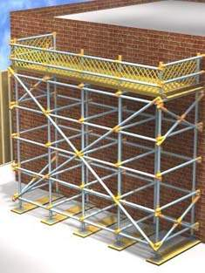

المقدمة:

لا يخلو أي موقع من مواقع الإنشاءات المختلفة من إستخدام السقالات بأنواعها العديدة نظرا لوجود العديد من الأعمال التي يتطلب القيام بها على إرتفاعات مختلفة.

ونظرا لإمكانية حدوث إصابات ناشئة عن سقوط الأشياء والأشخاص من علي إرتفاعات والتي قد ينتج عنها عجز كلي أو جزئي أو ينشأ عنها وفاة. لذا يجدر بنا أن نتحدث عن إشتراطات السلامة عند تصميم سقالة أو العمل عليها.

السقالات هي أي هيكل مؤقت يعمل عليه أو منه أشخاص ينفذون العمليات أو الأعمال التي تنطبق عليها هذه القواعد ، وأي هيكل مؤقت يمكن للأشخاص أو المواد من الدخول لأي مكان ينجز فيه مثل هذا العمل.

والسقالة هي منصة مرفوعة علي أعمدة خشبية أو معدنية مركبة بطريقة خاصة لحمل هذه السقالة وتثبيتها. وتستخدم هذه السقالة لحمل العمال المشتغلين في عمل بمكان مرتفع وحمل المعدات المستخدمة والخامات اللازمة للعمل.

تعريفات:

السقالات المعدنية الثابتة: يعنى أي هيكل مؤقت يعمل عليه أو منه أشخاص ينفذون الأعمال الخاصة بالتشييد والبناء أو أي هيكل مؤقت يمكن الأشخاص أو المواد من الدخول لأى مكان ينجز فيه مثل هذا العمل.

السقالات المعلقة: هي عبارة عن رافعة علوية تعلق بواسطة حبال أو سلاسل وقادرة على أن ترفع وتنزل بشكل ذاتي.

أحمال الموازنة هي مجموعة الأثقال الموضوعة على الجزء الداخلي من تجهيزات السطح بالنسبة للسقالات المعلقة اللازمة لمعادلة تأثير قوى الإنقلاب المؤثرة مع تحقيق عامل الأمان المطلوب وتكون أحمال الموازنة Counter Weights من أية مواد ملائمة غير قابلة للتلف وبحيث لا يمكن زحزحتها.

تجهيزات السطح هي التجهيزات المركبة على سطح المبنى أو المنشأ أو عند مستواه لدعم وتثبيت المنصة المعلقة Suspended Platform وتتكون من الأجزاء التالية:

* الجزء الداخلي Inboard Portion of the Roof Rig

هو ذلك الجزء الذي يقع إلى الداخل من نقطة الإرتكاز أو هو ذلك الجزء المركب على السطح بجانب نقطة الإرتكاز.

* الجزء الخارجي Outboard Portion of the roof Rig

هو ذلك الجزء الذي يقع إلى الخارج من نقطة الإرتكاز أو هو ذلك الجزء غير المركب على السطح بجانب نقطة الإرتكاز.

تجهيزات التعليق هي المجموعة المكونة من حهاز الرفع والتركيبات الواصلة بين منصة العمل وتجهبزات السطح.

حاجز الحماية هو أي عنصر يركب على جانب واحد أو على جميع جوانب السقالة بالقرب من حافاتها الحرة سواء أكان من الحبال أم من الخشب أم من المعدن، لغرض منع سقوط العمال وضمان حرية الحركة على السقالات.

الحمل التشغيلى المأمون Safe

Working Load هو حمل التشغيل الأقصى المسموح به على المعدات أثناء الإستعمال.

متطلبات عامة:

1. يجب أن تزود مواقع العمل بعدد كاف من السقالات وذلك عندما يصعب إنجاز الأعمال المطلوبة على الإرتفاعات المختلفة بإستعمال السلالم أو أية وسائل أخرى أكثر أمنا.
2. يجب أن يتم تنصيب وتفكيك أو إجراء أية إصلاحات أساسية على السقالات تحت إشراف شخص مؤهل Competent Person ومسؤول وبواسطة عمال مهرة ذوي خبرة بذلك.
3. يجب أن تكون السقالة قادرة على تحمل أربعة أضعاف الأحمال المتوقع تعرضها لها وتشمل الأحمال الإستاتيكية (Dead Loads) والأحمال الديناميكية (Live Loads) .
4. يجب على صاحب العمل إعداد التصاميم الإنشائية والمخططات والأحمال التصميمية لجميع السقالات المستخدمة بالموقع بما فيها أنظمة تدعيم الأسقف الخرسانية وغيرها وإعتمادها من المهندس المشرف قبل المباشرة بالتركيب. مع ضرورة توفر جميع هذه المعلومات بالموقع للفحص والتدقيق.
5. عند وجود خطوط أو أسلاك كهربائية في الأماكن التي سيتم إنشاء السقالة بها، يجب إتخاذ الإجراءات الكفيلة بمنع حدوث أي إحتكاك بين السقالة وتلك الخطوط، ويجب ترك مسافة لا تقل عن (3) أمتار بين السقالة وبين تلك الخطوط أو الأسلاك الكهربائية.
6. في حالة زيادة إرتفاع السقالة عن أربعة أمثال عرضها يجب ربطها بالحائط المثبتة عليه ويكون الربط كل 9 متر (30 قدم أفقيا) بحيث يتم ربط الأطراف في جميع الأحوال وكل 8 متر (26 قدم) رأسي بحد أقصى.
7. يمنع تركيب أية سقالة أو الإضافة إليها أو تعديلها بشكل رئيسى أو تفكيكها إلا تحت الإشراف المباشر لموظفين مؤهلين Competent Persons لديهم الخبرة الكافية في هذا المجال وتلقوا التدريب الملائم ليؤهلهم للقيام بهذه المهام.
8. قبل تركيب أية سقالة يجب التخطيط المسبق لتحديد الغرض من تركيب السقالة والحمولة المتوقعة للعمل عليها و كافة المخاطر المترتبة على ذلك ، كذلك دراسة الموقع الذي سوف يتم تركيب السقالة فيه للتأكد من عدم وجود أية عوائق به ، وإتخاذ كافة إجراءات السلامة لأداء العمل بأمان وبدون وقوع حوادث.
9. يحظر بناء وتركيب السقالات علي البراميل والرصات حيث تكون عرضة للإنهيار.
10. يجب توفير وسائل الحماية من السقوط Fall Protection من السقالات التي يزيد ارتفاعها عن 3 متر (10 قدم).
11. يجب ترك مسافة لا تقل عن 3 متر (10 قدم) بين السقالات وخطوط توصيل الكهرباء العلوية. (شكل رقم 1).

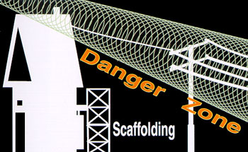

شكل رقم (1)

الحمولة Capacity

1. يجب أن تتحمل كل سقالة يتم تركيبها بالموقع وزنها الخاص بالإضافة إلى أربعة أمثال أقصى وزن تشغيلي لها.
2. يجب أن تتحمل حبال ربط السقالات المعلقة Suspended Scaffolds

ستة (6) أضعاف الوزن الكلي للسقالة (وزن السقالة + حمولتها من الأفراد والمعدات).

حمولة السقالات:

* 1. السقالات الخفيفة تتحمل 1.2 كيلو نيوتن على المتر المربع (25 رطل على القدم المربع) من مساحة منصتها.
  2. السقالات المتوسطة تتحمل 2.4 كيلو نيوتن على المتر المربع (50 رطل على كل قدم مربع) من مساحة منصتها.
  3. السقالات ذات الخدمة الشاقة تتحمل 3.6 كيلو نيوتن على المتر المربع (75 رطل على كل قدم مربع) من مساحة منصتها.

مواد تشييد السقالات:

1. يجب أن تكون جميع الأجزاء المعدنية للسقالات ذات نوعية ملائمة وبحالة جيدة وخالية من التآكل والعيوب الواضحة والتي يحتمل أن تؤثر على مقاومتها الفعلية.
2. يجب أن تكون المثبتات المستخدمة في إنشاء السقالات من المسامير الملولبة (البراغي) الفولاذية بالأبعاد المناسبة وحبال الربط (التوثيق) (Fiber Rope Lashing) والمسامير (Nails) والملاقط الملائمة (Clamps) أو أية وسائل أخرى يوافق عليها المهندس الإستشاري أو الإدارة المختصة.
3. يجب أن تكون الأخشاب المستخدمة في السقالات خالية من العقد الكبيرة والشروخ والتصدعات والإلتواء والتعفن والتسوس وأية عيوب أخرى وذات ألياف مستقيمة ، ويحظر دهانها أو معالجتها بطريقة تخفي عيوبها.
4. يحظر إستعمال أية حبال تعرضت للحوامض أو القواعد (القلويات) أو الحبال التالفة في السقالات.
5. يحظر إستعمال الحبال الليفية على السقالات المنصوبة في مكان قد يتعرض الحبل فيه للتلف.
6. يجب إتخاذ كافة الإحتياطات اللازمة لتلافي إنفصال الألواح بعضها عن بعض. يجب ربط الألواح لتلافي إنفصالها.
7. يجب أن تخزن المواد المستخدمة في إنشاء السقالات في ظروف جيدة وبحيث تكون مفصولة عن أية مواد تؤثر عليها. (يتم الرجوع للفصل رقم 7 والخاص بتخزين ومناولة المواد).
8. عند بناء السقالة يجب أن يؤخذ في الإعتبار نوع العمل والظروف المناخية والأحمال المعرضة لها.

قواعد السقالات:

1. في حالة تركيب السقالة على أرضية خرسانية يتم تثبيت قوائم السقالة على صفائح معدنية (Base Plate) .
2. في حالة إنشاء السقالة على أرضية ترابية، يراعى دمك التربة جيدا لضمان عدم وجود فجوات أو فراغات فيها ولتحسين قدرتها على تحمل الأوزان التي ستتعرض لها. ويجب وضع ألواح تأسيس (Foundation Boards) خشبية تحت القوائم والصفيحة المعدنية بحيث لا يقل عرضها عن 25 سم وسماكتها عن 5 سم وبطول كاف يضمن توزيع الأحمال بالشكل المناسب. (شكل رقم 3).

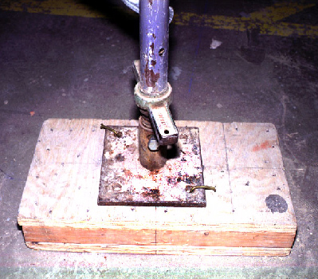 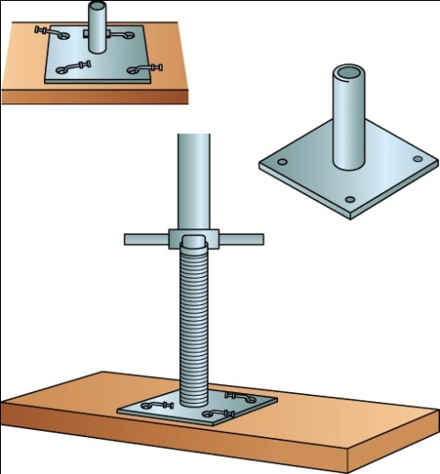

شكل رقم (3)

منصات السقالات:

1- يجب أن لا تزيد المسافة بين حافة منصة السقالة وبين واجهة المبنى عن 35 سم (14 بوصة) وفي حالة زيادة هذه المسافة عن ذلك يتم تركيب حاجز (درابزين) حماية لمنع سقوط الأفراد والمواد. (شكل رقم 4).

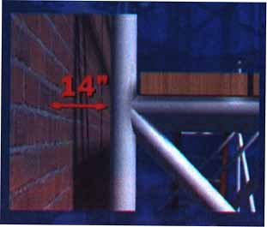

شكل رقم (4)

2- يجب أن تزود الجهات المفتوحة لمنصات العمل التي يزيد إرتفاعها عن (2) متر بحاجز حماية (Guard Rail) لا يقل إرتفاعه عن 42 بوصة ويتألف من قضيب علوي (handrail) وقضيب في الوسط (Mid rail) ولوح إرتكاز سفلي (Toe-board) لا يقل إرتفاعه عن21 بوصة فوق أرضية المنصة

* + 1. عندما يكون تزويد السقالات ومنصات العمل بحواجز حماية متعذرا، أو غير عملي يجب إرتداء أحزمة أمان Safety Harness على أن تثبت تلك الأحزمة في المبنى أو في عنصر إنشائي قوي أو في حبل إنقاذ بأقرب نقطة فوق رأس العامل، وفي حالة تعذر ذلك يتم الربط في العناصر القوية لهيكل السقالة.
    2. يجب ألا تقل سماكة الألواح الخشبية التي تعمل منها الأرضيات عن 2 بوصة ولا يقل عرضها عن 10 بوصة ويتم عمل الأرضيات برص الألواح بعضها بجوار بعض بحيث لا تزيد المسافة بينها عن 1بوصة كحد أقصى. ويجب أن تتجاوز هذه الألواح الركائز الخارجية بما لا يقل عن 6 بوصة يزيد 18 بوصة. ويجب كذلك أن تكون الألواح مزودة بأطواق معدنية عند نهاياتها.
    3. عندما يطلب من اشخاص العمل او المرور تحت السقالة، تزود السقالات بحاجز منخلي (شبكة) بين لوح الارتكاز ودرابزين الحماية بالإمتداد على طول الفتحة. (شكل رقم 6).



شكل رقم 6

1. يجب تغطية واجهات السقالات بالقماش أو الخيش وذلك لمنع تناثر الأتربة ومخلفات البناء على المارة أو السيارات في الشارع. (مع ضرورة الأخذ في الإعتبار تأثير الرياح على قوة ومتانة تثبيت السقالة). (شكل رقم 7).

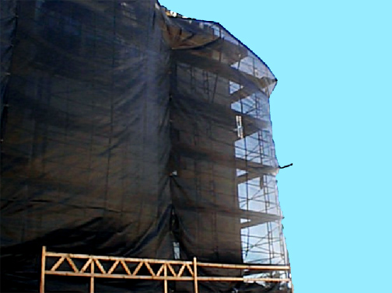

شكل رقم 7

1. عند توصيل أخشاب المنصة فوق بعضها ، يجب ألا تقل مسافة وضع كل لوح على الآخر Overlap Distance عن 30 سم (12 بوصة). أو أن يتم تثبيته بطريقة آمنة تمنع الإنزلاق. (شكل رقم 8).

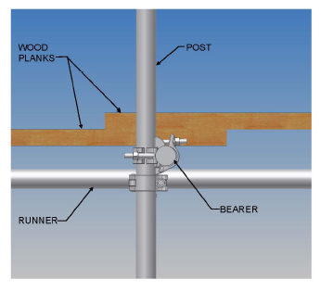

شكل رقم (8)

أماكن الوصول للسقالات Safe Access:

* يجب أن يوجد مدخل ملائم وآمن بالشكل الكافي للدخول والخروج من أي مكان يعمل فيه شخص في أي وقت.
* يفضل أن يتم توفير درج داخلي للوصول لمنصات السقالة.
* السلالم المتحركة لا يسمح باستخدامها إذا زاد ارتفاع المنصة عن 3.6 مترا (12 قدم) ، كما يجب في حالة استخدام السلالم المتحركة أن يمتد السلم مسافة فوق المنصة لا تقل عن (1) متر. والسلالم الثابتة ، يفضل استخدامها في السقالات التي يزيد إرتفاعها عن 3.6 مترا (12 قدم).
* في حالة توفير سلالم مفردة للسقالة يجب ألا يزيد ميلان هذه السلالم (Ladders) المؤدية إلى السقالات عن ] (4) رأسي : (1) أفقي[ ، ويجب أن تمتد قوائم السلم مسافة لا تقل عن (1) متر فوق المستوى الذي يؤدى إليه.
* عندما يزيد طول السلم عن (9) متر يجب تزويده بمنطقة إستراحة (Landing) متوسطة على ألا تستعمل كأماكن عمل أو لتكديس المواد. ويجب حماية مستعملي هذه البسطات (الصدفات) من خطر السقوط بوضع حواجز حماية على جوانبها الحرة.
* في حالة زيادة إرتفاع السلم عن (6) أمتار يجب توفير حماية من خطر السقوط للعاملين وذلك بتركيب قفص على السلم أو إستخدام نظام حماية من خطر السقوط (Ladder Safety Device) .
* يجب أن تربط السلالم من الأعلى والأسفل لمنع حركتها في جميع الإتجاهات. كما يجب أن يكون السلم مستندا إلى أرضية صلبة ومستوية ومرتكزا على دعاماته الخاصة بشكل مضمون الثبات. (شكل رقم 9).

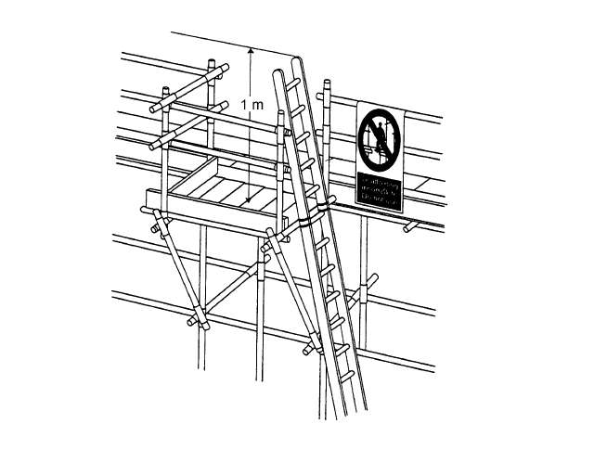

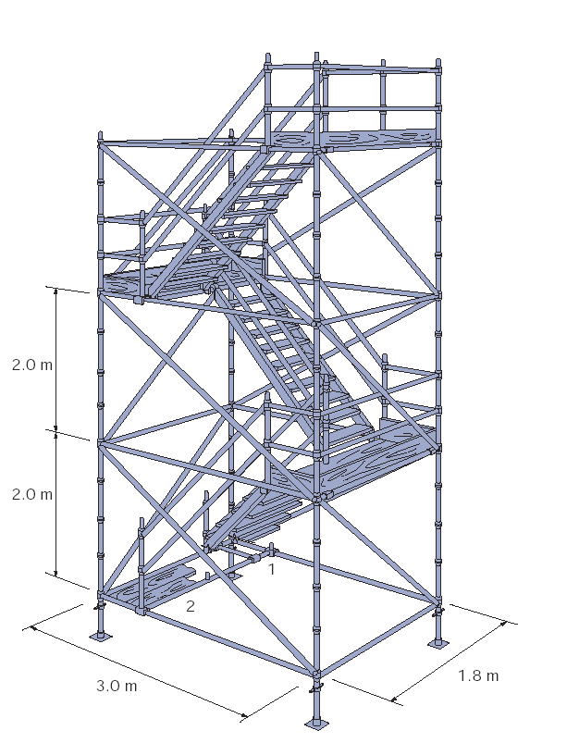

شكل رقم (9)

تركيب وإنشاء السقالات:

1. يحظر مد السقالات فوق أعلى نقطة تثبيت لها إلى الحد الذي يمكن أن يؤثر على ثباتها وإستقرارها ومقاومتها.
2. يجب أن تكون جميع المنشآت والمعدات المستعملة كمساند لمنصات العمل متينة الإنشاء وذات أساس ثابت (Firm Footing) ومكتفة ومدعومة بقوائم إنضغاطية بشكل يحافظ على ثباتها (Strutted and Braced) .
3. يحظر إستعمال الطوب المفكك غير المبني ومواسير التصريف (Drain Pipes) أو أية مواد أخرى غير ملائمة في تركيب أو إسناد السقالات.
4. يجب أن تتم حماية السقالات من أعلى عندما يكون هناك خطر من الأجسام المتساقطة.
5. يجب أن يركب تكتيف مائل (Bracing) على جميع واجهات السقالات وفي كلا الإتجاهين الداخلي والخارجي بشكل كافي لثبات السقالة.
6. يمنع إستخدام أي جزء من السقالات تجرى به أعمال التركيب أو التفكيك ويجب وضع شعار تحذيرى بارز يبين أن السقالة غير صالحة للإستخدام. (البطاقة الحمراء)
7. يقوم الشخص المؤهل والمخول من قبل صاحب العمل Competent Person بفحص السقالة بدقة والتأكد من متانتها وقوة تحملها للغرض الذي أنشأت من أجله ومن ثم يقوم بوضع البطاقة الخضراء وتأشيرها والتوقيع عليها بما يفيد بأن السقالة آمنة ويمكن إستخدامها.
8. يمنع إستخدام أى جزء من السقالات تجرى به أعمال التركيب أو التفكيك ويجب وضع شعار تحذيرى بارز يبين أن السقالة غير صالحة للإستخدام. (شكل رقم 10).

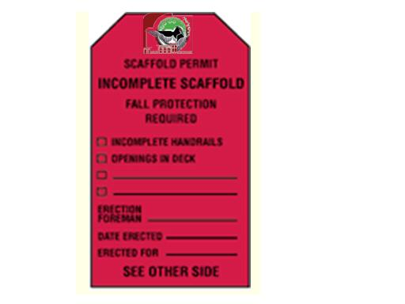

شكل رقم (10)

1. بعد إكتمال تركيب السقالة يقوم الشخص المؤهل Competent Person بفحصها بدقة والتأكد من متانتها وقوة تحملها للغرض الذي أنشأت من أجله وتسجيل ذلك في البطاقة الصفراء والتوقيع عليها ومن ثم يقوم بوضع البطاقة الخضراء التي تفيد بأن السقالة آمنة ويمكن إستخدامها.(شكل رقم 11).

|  |  |
| --- | --- |
| Scaffold3 | Scaffold1 |

شكل رقم (11)

1. أثناء القيام بتركيب السقالات يجب أن يتم توفير الحماية من خطر السقوط للعاملين الذين يقومون بالتركيب ، كما يتم تناول مواد ومكونات السقالة بواسطة رافعة صغيرة. (شكل رقم 12).

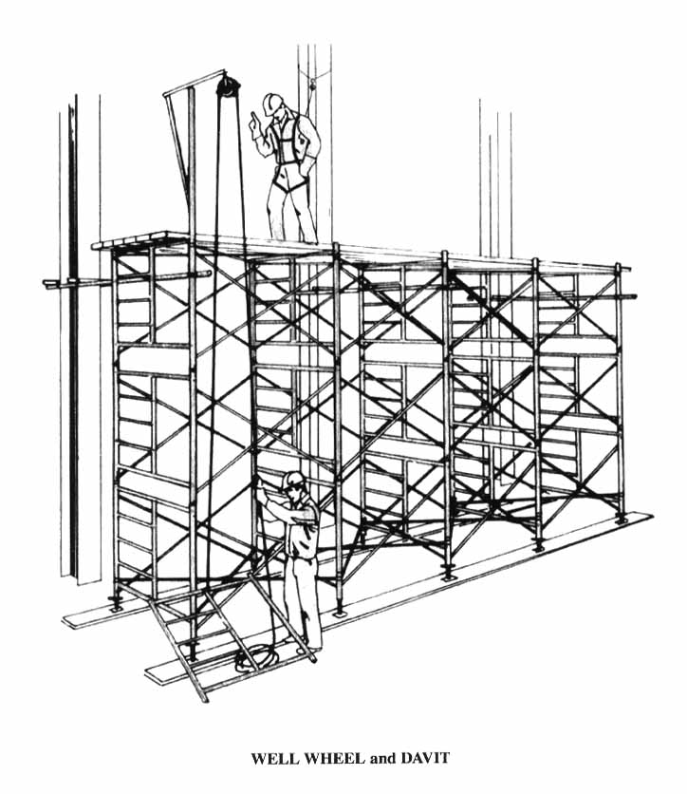

شكل رقم (12)

ربط السقالات:

* في حالة زيادة إرتفاع السقالة عن أربعة أمثال عرضها يجب ربطها بجسم المبنى الثابت ويكون الربط كل 9 متر (30 قدم أفقيا) مع ربط طرفي السقالة وكل 8 متر (26 قدم) رأسيا بحد أقصى.
* كما يجب ان تكون 50 % من جميع أنواع الربط من النوع الإيجابي الذي لا يمكن أن ينفلت أو يفك تلقائيا بأي حال من الأحوال.
* ويوجد عديد من أنواع الربط هي:

1. الربط من خلال النوافذ أو الفتحات Through Ties (+ve)
2. الربط من خلال وتد Reveal Ties (not positive)
3. الربط بالأعمدة Box Ties (+ve)
4. الربط بواسطة نقطة تثبيت Anchor Bolt (+ve)

1- الربط من خلال النوافذ والفتحات: (شكل رقم 13)

* يتم إدخال أنبوب خلال أية فتحة في المبنى (نافذة) من الداخل ويتم ربط أنبوب آخر في وضع أفقي موازي للأنبوب الأول من الخارج.
* يتم ربط أنبوبين في وضع رأسي مع الأنبوبين الأولين وذلك بواسطة مرابط قائمة الزاوية (Right Angle Clamps).
* يتم بعد ذلك ربط الأنبوبين الرأسيين في مواقع مختلفة بالسقالة بواسطة المرابط قائمة الزاوية (Right Angle Clamps).
* يعتبر هذا النوع من أنواع الربط الإيجابي حيث من الصعب إنفلات مثل هذا النوع من الربط.

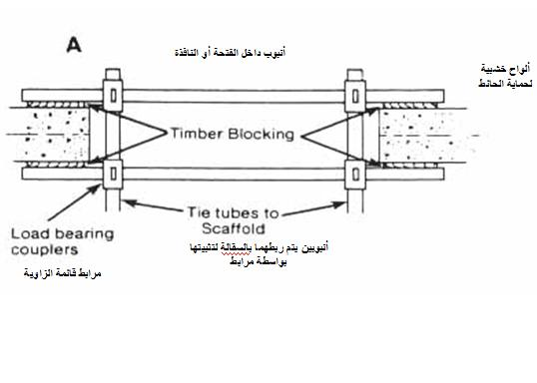

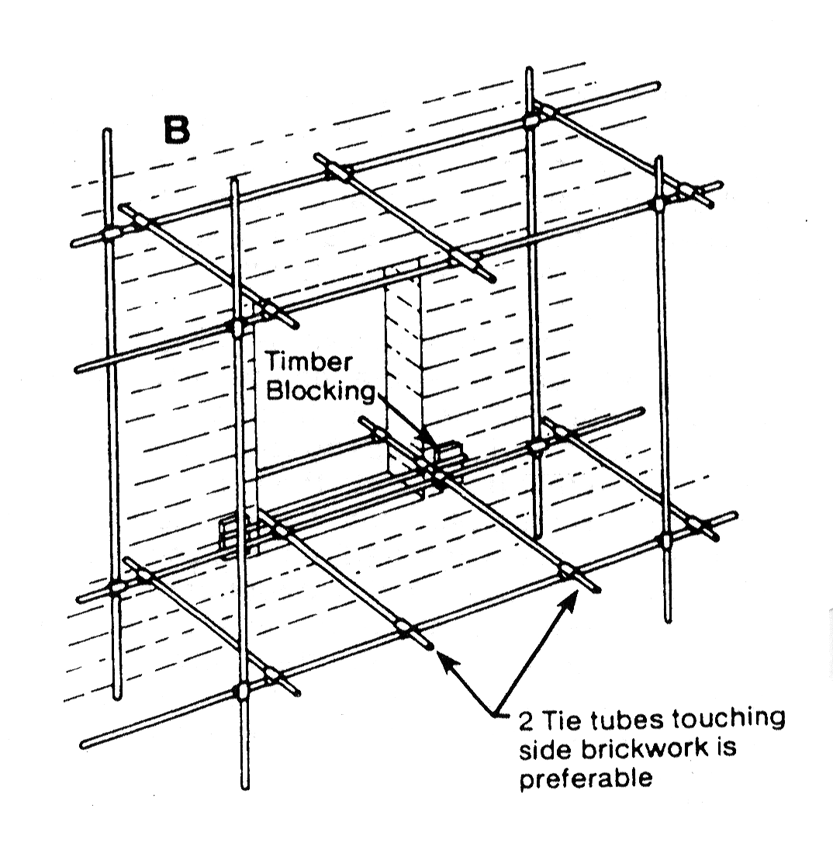

شكل رقم (13)

2- الربط من خلال وتد: (شكل رقم 14)

* يتم تثبيت أنبوب بين حواف النافذة داخل فتحة في الحائط على قاعدة (وتد).
* يتم تثبيت أنبوب آخر رأسي في الجهة المعاكسة للوتد بواسطة مرابط قائمة الزاوية وربطه كذلك في السقالة.
* يعتبر هذا النوع من الربط من أنواع الربط غير الإيجابي حيث من المحتمل أن يتم إنفلات الربط.

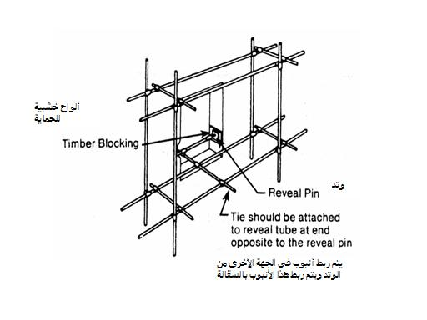

شكل رقم (14)

3- الربط بأحد الأعمدة: (شكل رقم 15)

- في حالة وجود عمود قريب من السقالة يتم الربط به.

- يتم ربط أنابيب صغيرة (عدد 3 أنابيب) بواسطة مرابط قائمة الزاوية من جميع جهات العمود وتكون الأنبوبة الرابعة طويلة وتربط في السقالة لتثبيتها.

- يعتبر هذا الربط من أنواع الربط الإيجابي حيث أنه ربط متين وقوي.

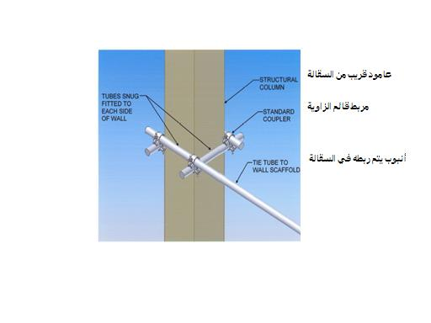

شكل رقم (15)

4- الربط بنقطة تثبيت: (شكل رقم 16)

- يتم تثبيت مسمار صلب بالحائط وتثبيت صفيحة من الصلب به.

- يتم لحام أنبوب بالصفيحة الصلب.

- يتم ربط هذا الأنبوب بالسقالة بواسطة مرابط.

- يتم الأخذ بالإعتبار إختيار حجم وقوة للمسمار الصلب تتحمل قوة جذب السقالة للخارج

- يعتبر هذا النوع من الربط من أنواع الربط الإيجابي حيث أنه ربط متين وقوي.

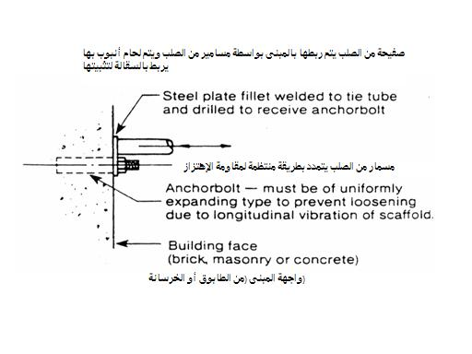

شكل رقم (16)

شكل رقم (18)

* في حالة تعذر ربط السقالة حسب الطرق السابقة يجب عمل تصميم خاص بها وإعتماده من قبل المهندس الإستشاري والإحتفاظ بالتصميم بالموقع للتدقيق من قبل الإدارة المختصة بالادارة المختصة.

الفحص والمعاينة والصيانة:

1. يتم فحص السقالات بواسطة شخص مؤهل ويكون قد تلقى التدريب اللازم والكافي الذي يؤهله للقيام بالإشراف على تركيب وفك السقالات وفحصها ويكون حاصلا على شهادة تدريب صادرة من جهة معتمدة من الادارة المختصة تفيد بذلك (Scaffold Competent Person Training).
2. يجب أن يتم فحص السقالات قبل إستخدامها بواسطة الشخص المؤهل (Competent Person) للتأكد مما يلي:
   * ثباتها وإستقرارها (سلامة القواعد وسلامة طرق الربط).
   * متانة المواد المنشأة منها.
   * مدى ملاءمتها للغرض المنشأة من أجله.
   * توفر وسائل الحماية المطلوبة.
3. تعاين وتفحص السقالات من قبل شخص مؤهل كما يلي:

* يوميا وقبل كل إستخدام.
* بعد كل ظروف جوية سيئة وبعد الإنقطاع الطويل عن العمل.
* في حالة حدوث أي تغيير في السقالة أو موادها.

1. يجب معاينة وفحص أجزاء ومكونات السقالات قبل تركيبها للتأكد من سلامتها.
2. يجب صيانة السقالات والمحافظة عليها في وضع جيد عقب كل إستعمال عادي، وذلك للتأكد من ثبات وصلاحية جميع عناصرها ولضمان عدم حدوث أية إزاحة قد تؤثر على ثباتها.
3. يحظر فك السقالة جزئيا بشكل يمكن معه إستعمال الجزء المتبقي منها إلا إذا كان ذلك الجزء مأمونا من حيث الإستعمال.
4. يجب عدم القيام بأية أعمال حفر بالقرب من قواعد السقالات.
5. يجب منع الوصول الفعلي لأية سقالات تجري فيها أعمال نركيب أو فك أو تعديل أو صيانة بإستثناء الأشخاص القائمين بالعمل.

أنواع السقالات المختلفة

السقالات المعدنية:

المقدمة:

1. السقالات الإطارية (Frame Scaffolds)
2. السقالات المكونة من أنابيب ووصلات (Tube and Clamp Scaffolds)
3. السقالات الحديثة (System Scaffolds)
4. السقالات البرجية المتحركة (Mobile Tower Scaffolds) .
5. السقالات الخشبية.
6. السقالات المعلقة

متطلبات عامة:

1. يجب تركيب السقالات حسب تعليمات الشركة المصنعة وعدم إستخدام مواد معدنية مختلفة الصنع (أكثر من نوع للمواد المستخدمة في تركيب سقالة واحدة) في تركيب سقالة واحدة إلا إذا إعتمد ذلك شخص مؤهل ذو دراية بتأثير ذلك على متانة وقوة السقالة.
2. يجب أن تكون الأنابيب المعدنية المستعملة للسقالات مستقيمة وخالية من الإعوجاج والشقوق وجميع العيوب الأخرى. يجب فحص جميع مكونات السقالات المعدنية بواسطة شخص مؤهل قبل الموافقة على إستعمالها.
3. يجب وصل أجزاء السقالات المعدنية ببعضها بطريقة متينة وكافية.
4. يجب تزويد السقالات بسلالم أو درج للصعود يثبت ويلحق بهيكل السقالة.
5. يجب أن تخزن المواد المستعملة في السقالات في مستودعات محمية للمحافظة عليها من التأثر بالظروف الجوية المختلفة.
6. يجب المحافظة على طبقة الدهان المغلفة للأنابيب وذلك بعدم التعرض لها وصيانتها لمنع تلفها بشكل قد يؤدي إلى حدوث تغيرات في خصائص الأنابيب مما يحد من إستعمالها.
7. يجب إستعمال الأنابيب المحمية بدهانات خاصة لحمايتها من مخاطر الصدأ والتآكل في الأماكن ذات الرطوبة العالية أو عندما يكون إحتمال تعرضها للصدأ عاليا.
8. يجب فحص المرابط (القارنات) بصورة منتظمة والمحافظة عليها وصيانتها بشكل جيد وفحصها قبل كل إستعمال وتشحيم الأجزاء المتحركة منها والتأكد من كفاءة تشغيل المسننات وسهولة حركتها.

السقالات المكونة من أنابيب ووصلات Tube and Clamp Scaffolds :

تتكون هذه السقالات من أنابيب رأسية (دعائم قائمة) Post وأنابيب ربط أفقية بطول السقالة Runner Tubes ، كذلك دعامات عرضية حاملة لمنصات العمل Bearers وأنابيب قطرية لتدعيم السقالة Bracing ويتم ربط هذه المكونات ببعضها بواسطة مرابط خاصة Clamps من نوعين مختلفين (شكل رقم 20).

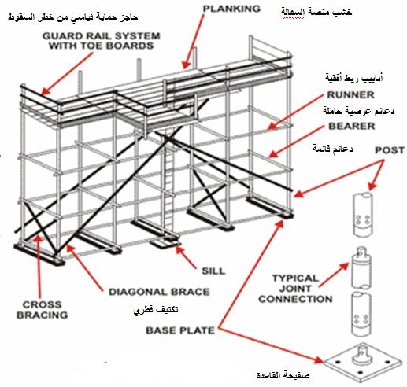

سقالة مكونة من أنابيب ووصلات

شكل رقم (20)

السقالات الحديثة System Scaffolds

يوجد عديد من الأنواع من هذه السقالة ، وتتكون من مجموعة من الأنابيب (قوائم رأسية) محددة الأطوال ويتم تثبيت أنابيب طولية وأنابيب مستعرضة في هذه القوائم في أماكن محددة.

وأكثر الأنواع إنتشارا هو النوع الذي يتم تركيب الأنابيب داخل فتحة محددة على شكل نصف كوب مثبتة في القائم الرأسي ولها غطاء مثل الكوب يتم تثبيته على الفتحة بعد تثبيت الأنابيب العرضيىة والطولية بها لمنعها من الحركة ولمتانة تثبيتها.

يمتاز هذا النوع من السقالات بسهولة التركيب وعدم الحاجة لأشخاص متخصصين لتركيبها حيث أماكن التركيب ثابتة. (شكل رقم 23).

|  |  |
| --- | --- |
|  |  |

1- يتم تثبيت حواف الأنابيب العرضية والطولية 2- بعد تثبيت الأنابيب داخل نصف الكوب داخل نصف الكوب الأسفل المثبت في القائم الأسفل يتم إنزال نصف الكوب الأعلى لتثبيتها

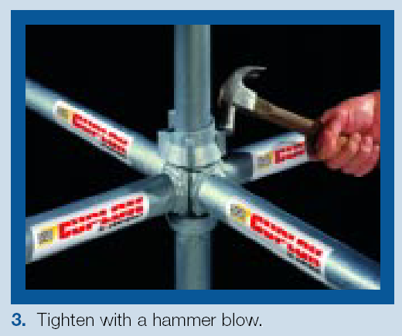

3- يتم بعد ذلك تثبيت نصف الكوب الأعلى بقوة وبشدة بالخبط عليه بواسطة مطرقة

شكل رقم (23)

السقالات البرجية المتحركة Mobile Tower Scaffolds:

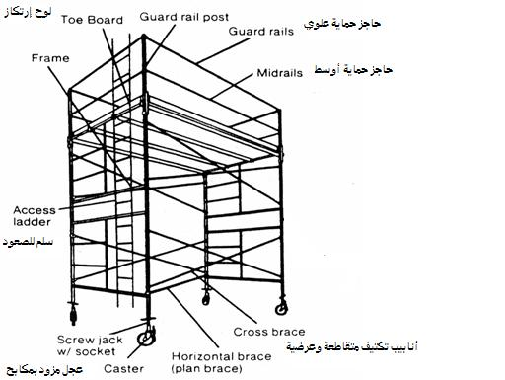

هي عبارة عن سقالة مركبة على عجلات مكونة من أنابيب السقالات المعدنية القياسية ولها منصة

عمل واحدة محددة بقاعدة البرج فلا تبرز عنها. وتكون مزودة بحواجز حماية قياسية (شكل رقم 2)

ومعترضات سفلية (Toe-Board)، كما يمكن أن تكون مزودة بوسائل للوصول (سلالم) مثبتة

داخل البرج أو خارجه.

وللسقالات المتحركة عجلات في قاعدتها ولها وسائل تأمين (مكابح) لتثبيتها ومنع حركتها

أثناء العمل.ويجب أن تكون العجلات قادرة على مقاومة الحمل التشغيلي المأمون للسقالة.

* يجب ألا يزيد إرتفاع البرج عن 4 أمثال البعد الأصغر لقاعدته.(يقاس إرتفاع البرج من منسوب الأرضية التي يركب عليها وحتى منسوب منصة العمل). وفي حالة زيادة الإرتفاع عن ذلك يتم تزويد قاعدة البرج بأكتاف أفقية لزيادة عرض القاعدة وبالتالي زيادة الإرتفاع. (شكل رقم 24).
* يجب أن تركب هذه السقالات على سطوح ثابتة ومستوية، وذلك للحفاظ على توازنها.

ويتم تحريك هذه السقالات على سطوح أفقية فقط إما بالدفع أو السحب أو كليهما

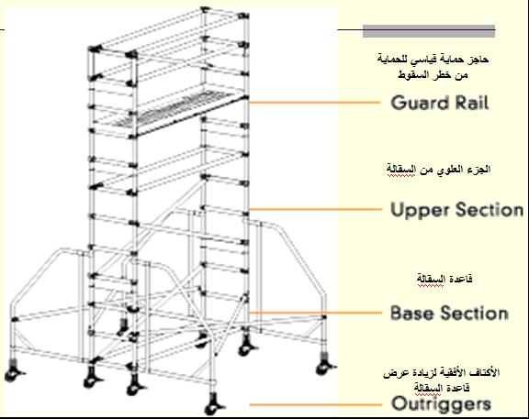

شكل رقم (24)

السقالات المعلقة Suspended Scaffolds

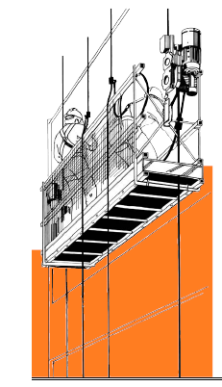

تتكون السقالات المعلقة من منصات تعلق بواسطة حبال سلكية مربوطة في أذرع إمتداد يتم تثبيتها على أسطح المباني المراد إستخدام السقالة بها بواسطة أوزان (Counter Weights). ووسائل رفع وإنزال (Hoists) تكون مثبتة بالسقالة للتحكم في عملية الرفع والإنزال.

8-11-3-1 تعليمات السلامة:

1. يجب أن تزود كل سقالة معلقة بسلاسل كافية وملائمة أو حبال أو ونشات أو أدوات رفع أخرى أو أجهزة مشابهة ويجب أن تعلق من ذراع إمتداد أو رافدة أو مدرج أو ممر سكة حديد أو نقاط تثبيت أخرى آمنة بنفس القدر.
2. يجب أن تكون الونشات أو أدوات الرفع الأخرى أو الأجهزة المشابهة في سقالة معلقة كما يلي:
   * يجب أن تكون وسائل الرفع Hoist مزودة بكابح أو أجهزة مشابهة تشغل عند رفع مقبض أو ذراع التشغيل بحيث توقف حركة السقالة.
   * محمية بشكل كاف من تأثيرات المناخ أو الغبار أو المواد التى تسبب تلفا محتملا.
3. يجب أن يكون ذراع الإمتداد للسقالة المعلقة كما يلي:
   1. بطول وقوة كافية ومركبة ومدعومة بالشكل المناسب.
   2. مركبة أفقيا ومزودة بحواجز لمنع إنزلاقها للخارج (Stoppers)
4. ذات مسافات مناسبة فيما يتعلق ببناء السقالة أو المدرج أو الرافدة أو ممر السكة الحديد التي تحمل عليها السقالة.
5. عند إستخدام أوزان Counter Weight (الأوزان المعادلة) للمحافظة على إتزان السقالة ، يجب أن تثبت هذه الأوزان بطريقة آمنة على نهاية ذراع الإمتداد على سطح المبنى أو الهيكل ، كما يجب ألا تقل قيمة هذه الأوزان عن أربعة أمثال الوزن الكلي للرافعة (حمولتها ووزن جميع المكونات بها).
6. لتلافى إستخدام أوزان كبيرة لهذا الغرض (الأوزان المعادلة) يتم إطالة الذراع الممتد المثبت على السطح وتقليل طول الجزء البارز Hang Over الذي يتم ربط حبال السقالة المعلقة به.
7. يجب ربط العاملين الذين يعملون بهذا النوع من السقالات بواسطة حزام براشوت وحبل يربط خارج السقالة فى نقطة ربط لا علاقة لها بالسقالة. (شكل رقم 25)

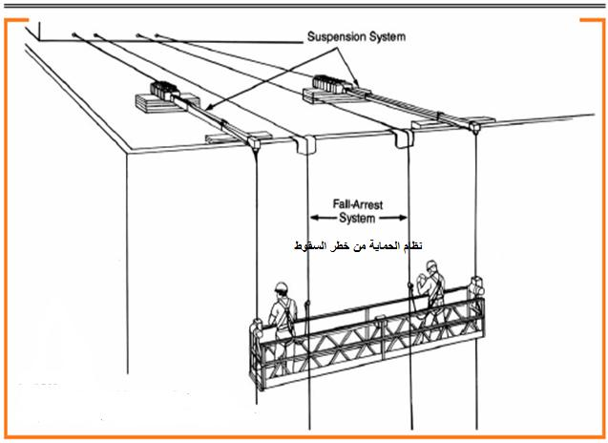

شكل رقم (25)

1. يجب أن تكون نقاط تعليق كل سقالة معلقة على مسافات أفقية كافية من واجهة المبنى أو أي هيكل آخر.
2. يجب أن يكون كل مدرج ورافدة وسكة حديد تدعم سقالة معلقة كما يلى:
   * مناسبة ومن مواد متينة.
   * ذات قوة كافية للغرض الذى تستخدم له.
   * خالية من العيوب الواضحة.
   * مزودة بوقفات كافية عند كل نهاية (Stoppers).
   * مثبتة بالشكل الملائم بالبناية.

9. يجب أن تكون حبال أو سلاسل التعليق في كل سقالة معلقة كما يلي:

* + تثبت بشكل آمن بأذرع التثبيت أو الدعامات الأخرى وبهيكل المنصة أو بأية أداة رفع أخرى أو أى جهاز يربط بها حسب الحالة.
  + يحتفظ بها مشدودة.
  + ذات معامل أمان يعادل 6 مرات وزن السقالة وحمولتها.

10. عند إستخدام الرافعات (Hoists) مع السقالات المعلقة يجب أن تكون حبال التعليق بطول مناسب بحيث أنه عندما يطلب إستخدام السقالة عند الوضع الأكثر إنخفاضا يبقى على برميل الرافعة ما لا يقل عن لفتين من الحبل ويجب وضع علامة توضح طول كل حبل بوضوح على الونش الخاص به.

11. يجب أن يكون كل جزء من سقالة معلقة وكل الأدوات والمعدات المستخدمة لهذا الغرض

ذات بناء جيد ومصنوعة من مواد ملائمة ومتينة وتتم صيانتها بشكل دائم وخالية من التآكل إذا كانت مصنوعة من المعدن.

12. يجب إستخدام الحبل السلكي فقط ويمنع إستخدام أية أنواع أخرى في رفع وخفض أو تعليق السقالات المعلقة.

السلالم التى تستخدم كقوائم فى السقالات: (شكل رقم 27)

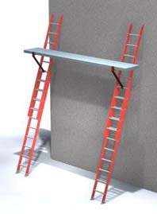

شكل رقم (27)

أ- يجب أن تتوفر في السلالم المستخدمة كقوائم في السقالات ما يلي:

1- أن تكون ذات قوة كافية لكي تتحمل الأوزان الواقعة عليها.

2- أن توضع بحيث يكون جانبا السلم مدعومين أو معلقين بشكل متساو.

3- أن تكون مثبتة ومؤمنة لمنع الإنزلاق.

ب- تستخدم سقالات السلالم فقط في حالة إذا كان العمل ذو طبيعة خفيفة وسريعة وأن تكون المواد المطلوبة للعمل من نوع يسمح بإستخدام هذه السقالات بطريقة آمنة.

العمل على أو قرب المواد القابلة للكسر

1. يمنع أي شخص من العمل على أو المشي عبر أي مادة قابلة للكسر إذا كان الوزن (شاملا المواد المحمولة) المحمول عليها يؤدى للسقوط لأكثر من 2 م إلا إذا ثبتت السلالم أو الألواح أو الأرضية االمكونة من الألواح.
2. يجب أن تزود المماشي التي تمر على أو فوق أى صفائح هشة بحواجز حماية.

الحماية من المواد الساقطة

1. يجب إتخاذ الخطوات الوقائية لحماية الأشخاص والجمهور من وقوع أي مواد ساقطة في أي مكان في موقع عمليات أو أعمال أو شوارع محاذية أو ممر مشاه أو مكان يتواجد أو يعمل أو يتحرك فيه أي شخص. (إستخدام شبك مناسب) شكل رقم: 29



شكل رقم (29)

1. يمنع رمي مواد السقالة أو الأدوات أو الأجسام الأخرى من ضمنها الفضلات أو قلبها أو إلقائها من أعلى حيث يمكن أن يتسبب ذلك في حدوث أضرار. يجب أن يتم إنزال هذه المواد وليس رميها.
2. عند هدم أو تكسير أي جزء من مبنى أو منشأه أخرى يجب إتخاذ خطوات كافية لحماية العاملين والجمهور من الحطام المتساقط أو المتطاير.
3. يجب توفير معابر آمنة بين موقع البناء والمباني المجاورة وذلك لحماية المارة من مخاطر المواد والمعدات المتساقطة.

المسامير البارزة والمواد السائبة

1. يمنع إستخدام أي خشب أو مواد تحتوى على مسامير بارزة في أي عمل أو السماح لها بالبقاء في أي مكان يشكل فيه مصدر خطر على الأشخاص العاملين.
2. يمنع وضع أو ترك المواد السائبة التي لا تكون مطلوبة للاستخدام بطريقة تقيد مرور الأشخاص عند المنصات أو الأرضيات أو الأماكن الأخرى في الموقع. يجب إزالة المواد السائبة أو تكويمها أو تخزينها بالطريقة الصحيحة ويمنع أن تشكل ثقلا إضافيا على أي جزء من الهيكل.

الأحمال على السقالات

1. لا يجوز زيادة الحمل على السقالات ، بل يجب توزيعه بالتساوي.
2. يجب إزالة أو وضع المواد أو الاحمال بدون إحداث هزة عنيفة.
3. لا يجوز حفظ المواد على السقالات إلا إذا كانت مطلوبة للعمل ضمن وقت معقول.